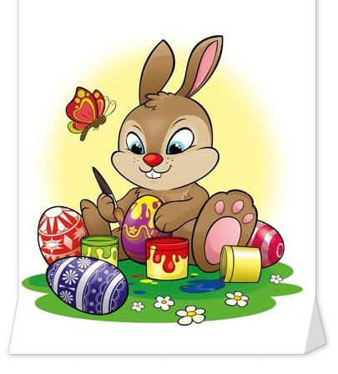
HODY , HODY, DOPROVODY,
JÁ JSEM MALÝ ZAJÍČEK
18.3. – 28.3.

- přivítáme jaro a vyženeme „Paní zimu“ – výrova „Morany“ – vhodíme ji do Labe
-seznámíme se s jarními svátky a tradicemi – VELIKONOCE
- naučíme se velikonoční koledu
- vyzkoušíme si pokusy s barvami na vajíčka
- upečeme si z kynutého těsta velikonoční pomlázky a jidáše
-zahrajeme si pohybovou hru „Na slepičku a kuřátka“
- naučíme se písničky „Pomlázka“ + „Sluníčko“ ,
„Čížečku, čížečku „ - s pohybem
- naučíme se veršovanou pohádku „Kuřátko a obilí „ od Fr.Hrubína
- společně si vyrobíme „Kurník pro slepice“
- budeme si hrát s digitálními hračkami
- naučíme se některé hudební pojmy – notová osnova, nota, houslový klíč…
- s některými dětmi se budeme připravovat na pěveckou soutěž
„NOVOPACKÝ SLAVÍČEK“
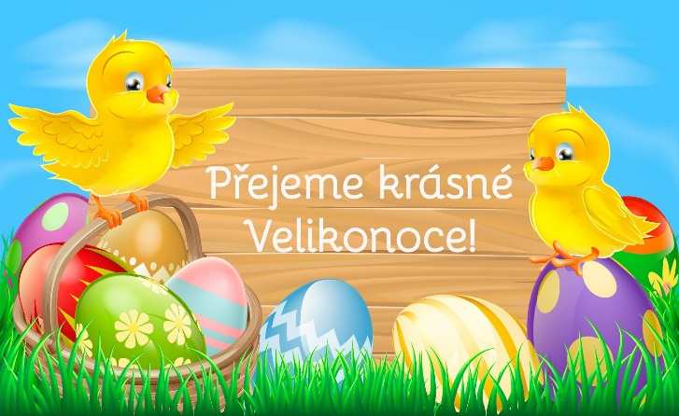
ČEKÁ NA VÁS PLOTOVÁ HRA V OKOLÍ MŠ , kde si zopakujete , co všechno víte o Velikonocích.

